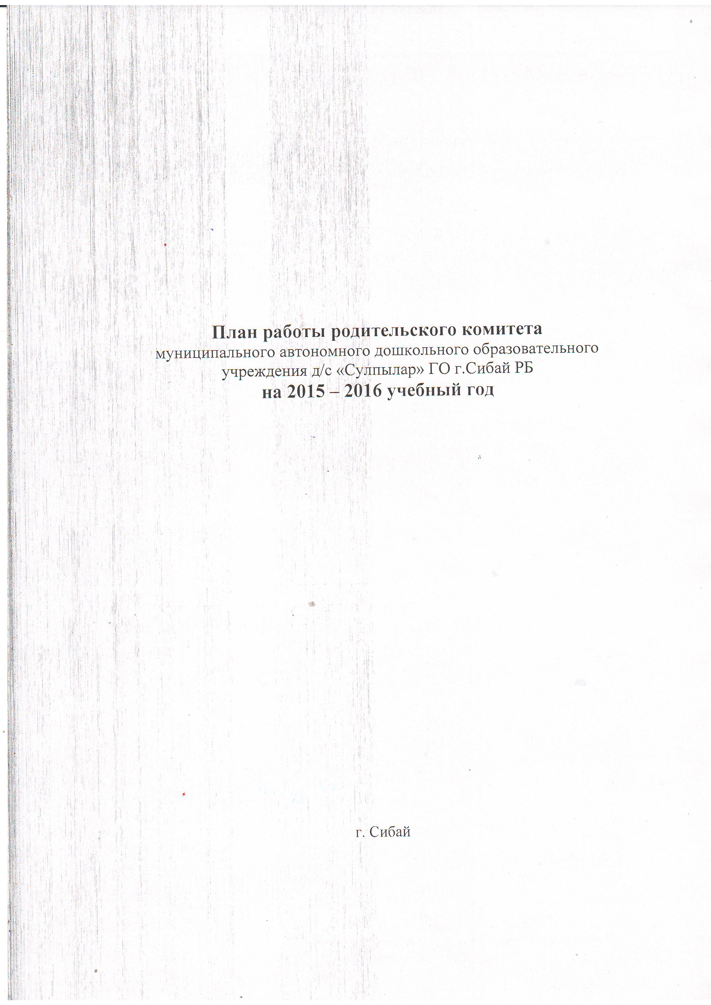
Цель:
Активизация деятельности органа государственно-общественного управления – родительского комитета - к решению проблем обучения и воспитания воспитанников ДОУ.
Задачи:
1. Определение направлений развития дошкольного образовательного учреждения на календарный год.
2. Содействие созданию условий воспитания, обучения, оздоровления воспитанников.
3. Повышение эффективности финансово-экономической деятельности учреждения; рациональное использование имеющихся финансовых средств и имущества.
4. Контроль соблюдения здоровых и безопасных условий воспитания и обучения.
5. Участие в оценке качества воспитания, оздоровления и обучения детей.

№ | Наименование мероприятий | Сроки проведения | Ответственный
1. | Изучение нормативно-правовых документов, локальных актов ДОУ на групповом родительском собрании группы раннего возраста.  Знакомство с новым Законом РФ «Об образовании» в части, касающейся родителей.  2. Обсуждение стратегии развития МАДОУ детский сад «Сулпылар» на 2014 – 2015 учебный год. | Октябрь | Булатова Л.И., председатель РК,  Н.А. Биушкина, заведующий  Родительский комитет  Я.С. Каримова,  Старший воспитатель
2. | 1. Роль родительской общественности в жизни ДОУ. 2. Определение кураторов по работе РК (далее - родительского комитета).  3. Анализ участия родительской общественности в жизни ДОУ (отчёт родительского комитета о проделанной работе по подготовке ДОУ к новому учебному году – выступление на собрании комитета).  4. Знакомство с Положением о родительском комитете, с Положением о добровольных взносах.  5. Пополнение развивающей среды в группах.  6. Заседание родительского комитета.  7. Административный контроль детского питания с привлечением родительского комитета.  8. Добровольная помощь родительской общественности в подготовке здания и территории ДОУ к новому учебному году. | Октябрь – май  1 раз в квартал | Родительский комитет  Н.А. Биушкина, заведующий  Я.С. Каримова, старший воспитатель  Г.М. Исламгулова, завхоз
3. | 1. Организация и проведение новогодних утренников.  2. Работа с родительскими комитетами групп, музыкальным руководителем, воспитателями по подготовке к новогодним утренникам | Ноябрь - декабрь | Я.С. Каримова, старший воспитатель,  воспитатели групп  Р.А. Губайдуллина, муз.руководитель,  Булатова Л.И., председатель РК
4. | 1. Организация и проведение праздничных мероприятий, посвященных Дню защитника Отечества и международному женскому дню 8 Марта.  2. Работа с родительскими комитетами групп, воспитателями, музыкальным руководителем по разработке плана праздничных мероприятий с участием родителей. | Февраль | Я.С. Каримова, старший воспитатель,  воспитатели групп  Булатова Л.И., председатель РК
5. | Заслушивание отчетов председателя РК, заведующей ДОУ об использовании бюджетных и внебюджетных средств;  *отчет об участие членов родительского комитета в педагогических советах ДОУ;  *отчет об участие членов родительского комитета в проводимых ДОУ выставках, смотрах, конкурсах. | В течение года | Булатова Л.И., председатель РК,  Н.А. Биушкина, заведующий
6. | Обсуждение программы проведения выпускного утренника. | Май | Я.С. Каримова, старший воспитатель,  воспитатели групп  Р.А. Губайдуллина, муз.руководитель,  Булатова Л.И., председатель РК
7. | Подготовка к новому учебному году  Благоустройство территории ДОУ | Июнь-август | Булатова Л.И., председатель РК,  Г.М. Исламгулова, завхоз
8. | Подготовка материала, публикаций и размещение на сайте | В течение года | Я.С. Каримова, старший воспитатель,

